AVVISO SACRO

Parrocchia S. Antonio di Padova in Narni Scalo

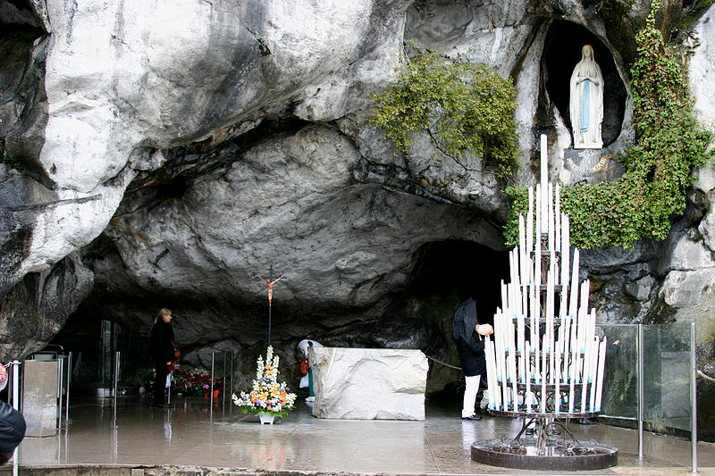

CELEBRAZIONE PER I MALATI
nella
FESTA DELLA MADONNA DI LOURDES

GIOVEDI’ 11 FEBBRAIO 2021 ORE 20,30
CHIESA S. ANTONIO DI NARNI SCALO

La celebrazione si realizzerà nell’osservanza delle norme previste per il contrasto alla pandemia: distanziamento – mascherina – sanificazione delle mani.

